Лабораторная работа №6
Формы в VueJS

Цель работы
Изучить принцип работы с формами и их методы валидации.

Постановка задачи
Разработать дизайн, создать веб-приложение, содержащее форму с указанными в ходе работы полями. Реализовать валидацию формы. При нажатии на кнопку отправить и корректно заполненной форме выводить сообщение.

Ход выполнения работы
В ходе выполнения лабораторной работы был написан код, продставленный в листинге 1. Также в существующую страницу были внесены дополнения, представленные в листинге 2. При запросе готовой страницы у веб-сервера была получена форма, представленная на рисунке 1.
Листинг 1 — Код скрипта horrible-form.js
import { createApp } from "./vue.esm-browser.js";
import { HorriblePersonData } from "../HorriblePersonData.esm.js";

const app = createApp({
data()
{
return {
form:
{
date:
{
id: "dateField",
name: "date",
text: "Дата",
data: ""
},

name:
{
id: "nameField",
name: "name",
text: "ФИО",
data: ""
},

sex:
{
name: "sex",
data: ""
},

age:
{
id: "ageField",
name: "age",
text: "Возраст",
data: 18
},

telephoneNumber:
{
id: "telNumField",
name: "telnum",
text: "Тел.",
data: ""
},

email:
{
id: "emailField",
name: "email",
text: "Email",
data: ""
},
},

sexOptions: Object.freeze({
m: {
id: "maleSexField",
text: "Мужской",
value: "m"
},
f: {
id: "femaleSexField",
text: "Женский",
value: "f"
},
other: {
id: "otherSexField",
text: "Песец",
value: "o"
}
})
};
},

computed:
{
errors()
{
const errContainer = [];

if (!new HorriblePersonData(this.form.name.data).isFIO())
{
errContainer.push({ text: "Неверные ФИО." });
}

if (!new HorriblePersonData(this.form.age.data).isAge())
{
errContainer.push({ text: "Неверный возраст." });
}

if (!new HorriblePersonData(this.form.telephoneNumber.data).isTelephoneNumber())
{
errContainer.push({ text: "Неверный номер телефона." });
}

if (!new HorriblePersonData(this.form.email.data).isEmail())
{
errContainer.push({ text: "Неверный email." });
}

return errContainer;
}
}
});

app.component("radio-field", {
props: ["id", "name", "vm", "val", "text"],
template: `
<label :for="id">{{ text }}</label>
<input :id="id" type="radio" :name="name" :value="val" v-model="vm" />
`
});

app.component("error-message", {
props: ["header", "text"],
template: `
<div class="message e-m">
<div class="message-header">{{ header }}</div>
<div class="message-body">{{ text }}</div>
</div>
`
});

app.mount("#contactsForm");

Листинг 2 — Дополнительный код для about/index.html
<form id="contactsForm" action="mailto:activity.alex69985@gmail.com" method="post">
<label :for="form.date.id">{{ form.date.text }}</label>
<input type="text" v-model="form.date.data" :name="form.date.name" :id="form.date.id" />
<br />
<label :for="form.name.id">{{ form.name.text }}</label>
<input type="text" v-model="form.name.data" :name="form.name.name" :id="form.name.id" />
<br />
<radio-field v-for="option in sexOptions" :key="option.id" :id="option.id" :name="form.sex.name"
:vm="form.sex.data" :val="option.value" :text="option.text"></radio-field>
<br />
<label :for="form.age.id">{{ form.age.text }}</label>
<input :id="form.age.id" type="number" v-model="form.age.data" :name="form.age.name" min="16" max="96" />
<br />
<label :for="form.telephoneNumber.id">{{ form.telephoneNumber.text }}</label>
<input :id="form.telephoneNumber.id" type="text" v-model="form.telephoneNumber.data"
:name="form.telephoneNumber.name" />
<br />
<label :for="form.email.id">{{ form.email.text }}</label>
<input :id="form.email.id" type="text" v-model="form.email.data" :name="form.email.name"
placeholder="email" />
<div v-if="errors.length > 0">
<hr />
<error-message v-for="(error, index) in errors" :key="index" header="Ошибка" :text="error.text"></error-message>
</div>
<hr />
<input type="reset" value="Очистить форму" />
<input id="submitButton" type="button" value="Отправить" />
</form>

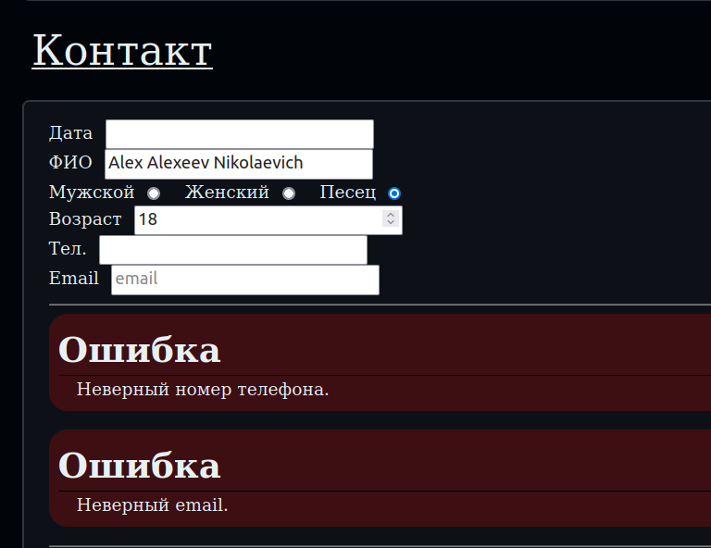Рисунок 1 — Итоговый вид формы

Вывод
При выполнении данной лабораторной работы были получены навыки построения форм и использования архитектуры MVVM при создании клиентских веб-приложений с использованием VueJS.

